№ 11492/000 от 20.08.2026
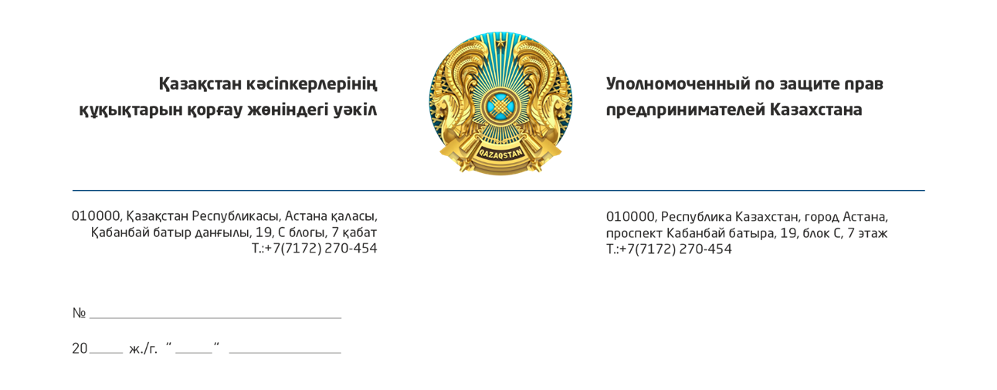

Председателю Апелляционной комиссии при
Министерстве финансов Республики Казахстан
Биржанову Е.Е.
Касательно рассмотрения жалобы
ТОО «КДЛ ОЛИМП» на уведомление о результатах
налоговой проверки Департамента государственных доходов по городу Астане

Уважаемый Ержан Ерикович!

Уполномоченный по защите прав предпринимателей Казахстана выражает Вам свое уважение и, реализуя полномочия, предоставленные Предпринимательским кодексом Республики Казахстан по защите прав и законных интересов субъектов предпринимательства, обращается по следующему вопросу.
На рассмотрении Апелляционной комиссии при Министерстве финансов Республики Казахстан находится жалоба ТОО «КДЛ ОЛИМП» (далее – Товарищество) на уведомление о результатах налоговой проверки, вынесенное Департаментом государственных доходов по городу Астане (далее – Департамент), которым Товариществу доначислены суммы корпоративного подоходного налога и пени по результатам проверки деятельности медицинской организации.
Из представленных материалов следует, что 22 апреля 2026 года Департаментом был вручен предварительный акт налоговой проверки, согласно которому предполагалось доначисление корпоративного подоходного налога в размере 2 801 498 627 тенге. Не согласившись с изложенными в предварительном акте выводами, 18 мая 2026 года Товарищество в установленный законодательством срок направило письменные возражения посредством государственной информационной системы e-Otinish. Вместе с тем 19 мая 2026 года, не рассмотрев представленные возражения и не дав им правовой оценки, Департамент завершил налоговую проверку, составил итоговый акт проверки и вынес уведомление о результатах налоговой проверки, которым начислил корпоративный подоходный налог и пеню на общую сумму 4 719 735 002 тенге. Впоследствии, 26 мая 2026 года, Департамент письменно отказал Товариществу в рассмотрении представленных возражений, сославшись на их регистрацию после завершения проверки. Не согласившись с указанным уведомлением, 29 июня 2026 года Товарищество обратилось с жалобой в Апелляционную комиссию при Министерстве финансов Республики Казахстан, где в настоящее время данная жалоба находится на рассмотрении.
Уполномоченным по защите прав предпринимателей Казахстана изучены представленные материалы, в том числе жалоба, дополнения к ней и документы, подтверждающие доводы заявителя. Проведенный анализ свидетельствует о наличии оснований полагать, что на всех стадиях проведения налоговой проверки Департаментом были допущены существенные нарушения требований налогового законодательства и принципов административной процедуры, которые могли оказать непосредственное влияние на законность и объективность результатов проверки.
В частности, обращает на себя внимание тот факт, что итоговые выводы налогового органа основаны преимущественно на расчетных и косвенных методах определения налоговых обязательств без всестороннего исследования первичных бухгалтерских документов, документов налогового учета, кассовой документации и иных доказательств, подтверждающих фактические обстоятельства хозяйственной деятельности Товарищества. Существенная часть выводов проверки основана на предположениях о деятельности контрагентов, аналитических сопоставлениях и выводах, не подтвержденных непосредственным исследованием документов налогоплательщика.
Особого внимания заслуживает обстоятельство, связанное с реализацией Товариществом права на представление возражений к предварительному акту налоговой проверки. Из имеющихся материалов следует, что возражения были направлены налогоплательщиком в установленный законодательством срок, однако вследствие технических особенностей функционирования государственной информационной системы их регистрация была произведена после окончания рабочего дня. Вместе с тем данное обстоятельство не может свидетельствовать о пропуске срока со стороны налогоплательщика и не должно ограничивать его право на рассмотрение представленных доводов. Напротив, налоговый орган был обязан обеспечить всестороннее и объективное рассмотрение представленных возражений до принятия окончательного решения по результатам проверки.
Кроме того, представленные материалы свидетельствуют о том, что при проведении проверки Департаментом фактически не была дана надлежащая оценка значительному объему первичных документов, подтверждающих реальность хозяйственных операций, понесенных расходов и направление доходов на осуществление основной медицинской деятельности. В то же время выводы проверки основаны преимущественно на предположениях относительно деятельности контрагентов, их материально-технических и трудовых ресурсов, что само по себе не является достаточным доказательством отсутствия фактически совершенных хозяйственных операций и не может автоматически влечь негативные налоговые последствия для добросовестного налогоплательщика.
Уполномоченный по защите прав предпринимателей Казахстана исходит из того, что соблюдение принципов законности, объективности, добросовестности, правовой определенности, соразмерности государственного вмешательства и обеспечения права предпринимателя быть выслушанным является обязательным условием проведения налогового контроля. Допущенные процессуальные нарушения, если они подтверждаются материалами дела, могут являться самостоятельным основанием для признания результатов налоговой проверки незаконными независимо от оценки иных обстоятельств спора.
Принимая во внимание значительный размер доначисленных сумм, существенное влияние результатов проверки на деятельность одного из крупнейших субъектов здравоохранения Республики Казахстан, а также общественную значимость рассматриваемого спора для формирования единообразной практики защиты прав добросовестных налогоплательщиков, Уполномоченный считает необходимым обеспечить максимально открытое, объективное и всестороннее рассмотрение настоящей жалобы.
На основании изложенного, руководствуясь полномочиями, предоставленными Предпринимательским кодексом Республики Казахстан, в целях обеспечения эффективной защиты прав и законных интересов субъекта предпринимательства, просим всесторонне рассмотреть изложенную позицию и учесть приведенные доводы при принятии соответствующего решения.

Уполномоченный по защите
прав предпринимателей Казахстана К. Нуров

Исп.: Йылмаз С.Ф.
Тел.:92-93-23

Согласовано
20.08.2026 09:28 Корректоры - А.сапарова
Подписано
20.08.2026 09:38 Нуров Канат Ильич


Данный электронный документ DOC ID KZ9RWM52026103732275C9C79B подписан с использованием электронной цифровой подписи и отправлен посредством информационной системы «Казахстанский центр обмена электронными документами» https://documentolog.com/.
Для проверки электронного документа перейдите по ссылке: https://documentolog.com/?verify=KZ9RWM52026103732275C9C79B

Тип документа | Исходящий документ New
Номер и дата документа | № 11492/000 от 20.08.2026 г.
Организация/отправитель | УПОЛНОМОЧЕННЫЙ ПО ЗАЩИТЕ ПРАВ ПРЕДПРИНИМАТЕЛЕЙ КАЗАХСТАНА
Получатель (-и) | МИНИСТЕРСТВО ФИНАНСОВ РЕСПУБЛИКИ КАЗАХСТАН
Электронные цифровые подписи документа |   Согласовано: Корректоры  без ЭЦП  Тип: нет  Время подписи: 20.08.2026 09:28
Электронные цифровые подписи документа | Национальная палата предпринимателей Республики Казахстан "Атамекен"  Подписано: НУРОВ КАНАТ  MIIWlgYJ...sLla/XEg=  Тип: НУЦ  Время подписи: 20.08.2026 09:38
Электронные цифровые подписи документа | Национальная палата предпринимателей Республики Казахстан "Атамекен"  ЭЦП канцелярии: УТЕПБАЕВА АСЕМГУЛЬ  MIIXAwYJ...At5zJVHxq  Тип: НУЦ  Время подписи: 20.08.2026 10:01

[[QRCODE]] | Согласно пункту 2 статьи 62 Цифрового кодекса Республики Казахстан настоящий электронный документ, соответствующий требованиям Цифрового кодекса Республики Казахстан и удостоверенный посредством электронной цифровой подписи лица, уполномоченного на его подписание, равнозначен документу на бумажном носителе, подписанному собственноручной подписью.

